2026年天津艺术职业学院艺术类招生考试

平台操作说明和注意事项

- 艺术类专业考试整体流程
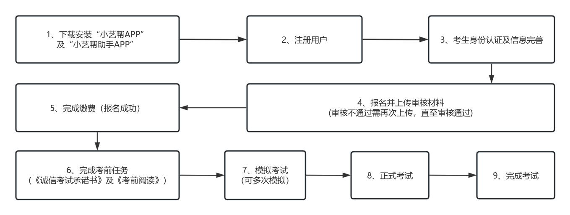
重要提醒：考生请务必认真阅读我校招生简章，充分了解简章内容、招生条件和招生要求后再进行报考。报名成功的考生，报名费一律不退，报名前请慎重考虑并认真检查。本操作说明中所用图片均为操作示意图，其所示考试科目及内容、考试时间等与正式考试无关。

- 报名考试流程各环节操作及注意事项

（一）下载安装“小艺帮APP”及“小艺帮助手APP”
1.考试采用双机位模式，需准备两台智能手机，仅支持手机操作，不支持平板、iPad、电脑、折叠屏手机等设备，主辅机可支持不同系统。
2.手机系统要求：Android7.0及以上、鸿蒙2.0及以上（暂不支持鸿蒙5.0及以上操作系统）或iOS系统13.0及以上，建议使用近两年上市的华为、小米、OPPO、vivo等主流品牌机，否则可能导致APP无法下载或无法正常考试，责任自负。
3.安装要求：安装“小艺帮APP”的手机为主机，安装“小艺帮助手APP”的手机为辅机，两个软件不能同时安装在同一台手机上，考试前需确保两款APP均为最新版本。
4.下载渠道：通过小艺帮官方网站（https://www.xiaoyibang.com）扫描二维码下载，或安卓系统用户进入应用商店、苹果iOS系统用户进入APPStore搜索“小艺帮”“小艺帮助手”进行安装，切勿通过其他非官方渠道下载。
5.权限授权：安装时需授权APP使用摄像头、麦克风、扬声器、存储空间、网络等全部必要权限，确保考试功能正常运行。
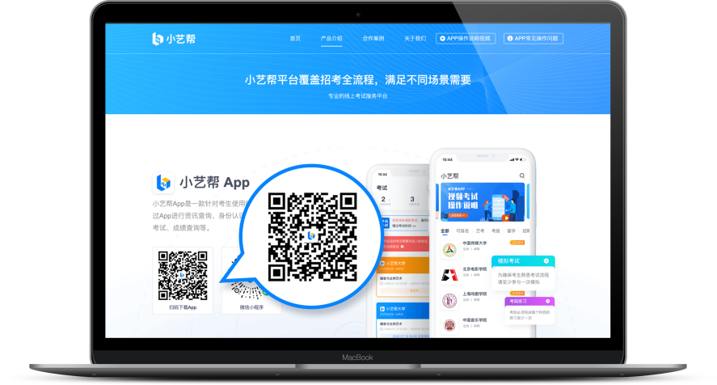

（二）注册用户
注册方式：手机号注册，输入手机号，点击发送验证码后填写，设置密码并牢记。已经注册认证过小艺帮APP账号的考生，可以跳过注册及认证操作，使用已有账号参加考试。
注意事项：
1.注册成功后切勿注销账号，否则无法找回相关操作内容，后果由考生自行承担。
2.忘记密码可通过“忘记密码”功能找回，或选择“验证码登录”。
3.家长请勿用自己的身份证号绑定。

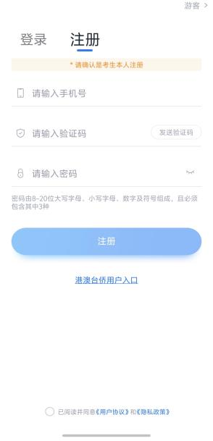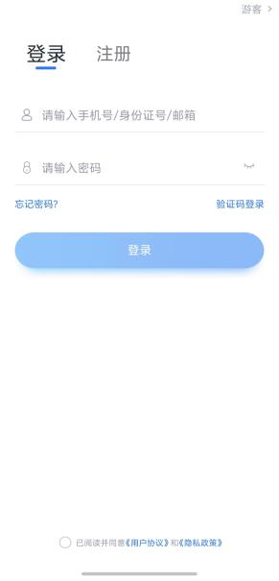

（三）考生身份认证及信息完善
1.首次登录后，需完成身份认证、信息完善。
2.身份认证：点击“我的”→“考生信息”，按提示上传身份证人像面和国徽面，也可点击右上方手动填写身份证信息进行识别，身份信息一经认证不可更改，注意证件须在有效期限内。如遇身份证已被验证，可点击“去申诉”，耐心等待人工审核结果，建议尽早完成身份认证以免影响考试。
3.信息填写：选择身份为“其他”。务必按照考生本人实际情况填写学籍信息、收件信息及紧急联系人，并上传一张电子版免冠证件照（背景颜色不限），上传的照片将用于准考证。（若认证成为了高考身份，也可正常报名考试）
注意事项：本校不支持港澳台及海外考生报考，学籍和户籍必须在大陆地区。

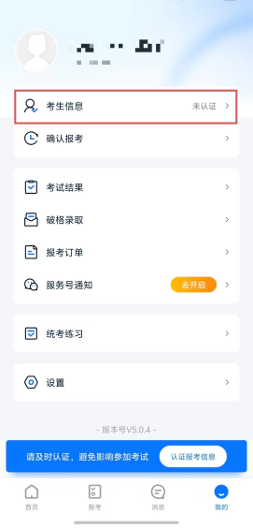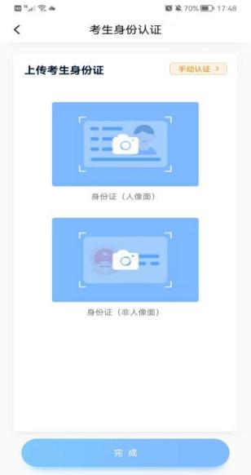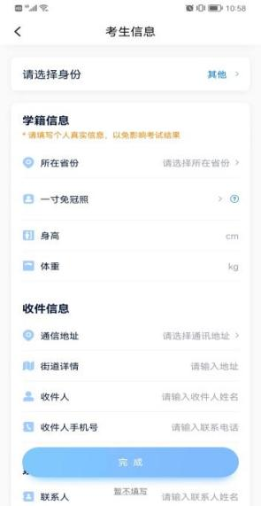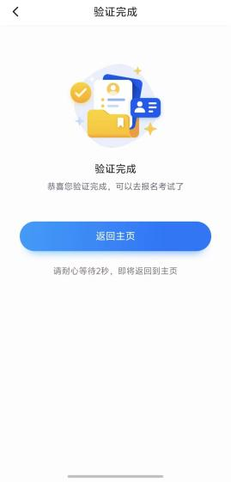

（四）报名并上传审核材料
1.首页搜索“天津艺术职业学院”，点击进入。在充分了解我校简章内容、招生条件和招生要求后，选择所要报考的考试及报考专业，点击下方“报名”按钮。

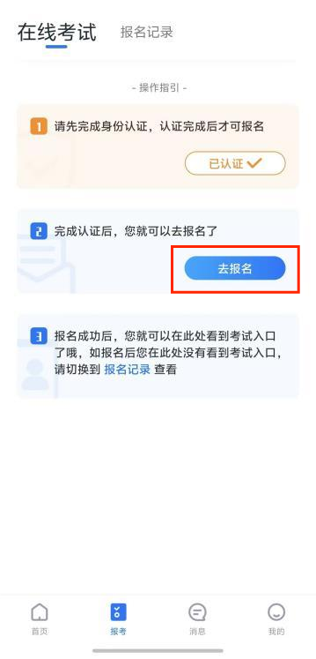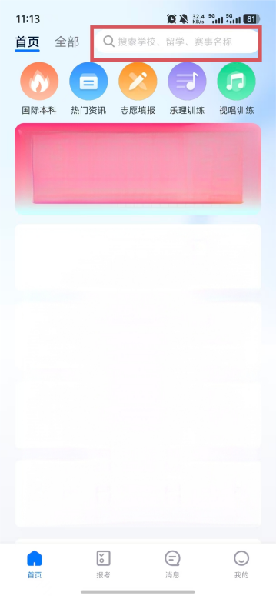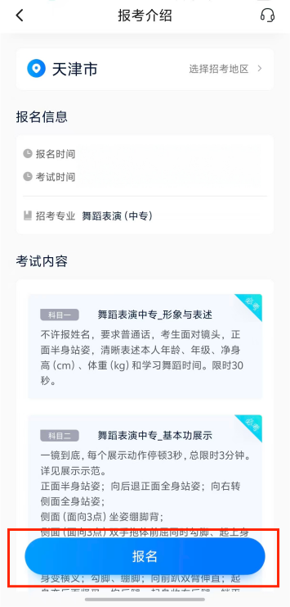

2.填写报名审核材料
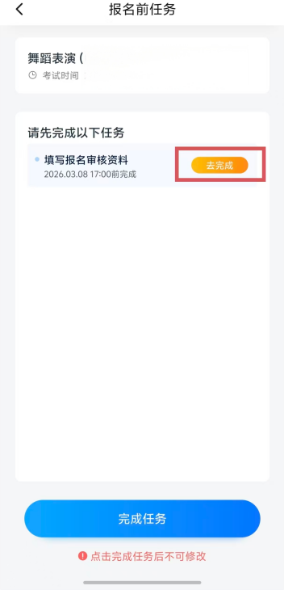

（1）大专报考资料上传内容：《天津市高职分类考试报名确认表》
（2）中专报考资料上传内容：
①学籍材料
《学籍证明》：须由所在就读学校教务处或学籍管理部门开具并盖章，需写明考生姓名、性别、身份证号、学籍号、所在学校名称、目前就读年级、学制、拟报考我校专业。
天津市应届初中毕业生除《学籍证明》外还需上传报考《介绍信》，两份材料放在一起拍一张照片上传。往届初中毕业生只需上传《初中毕业证书》，无需《学籍证明》。
②户口本首页及本人页，分别拍照上传。
③填写本人户口本首页地址。

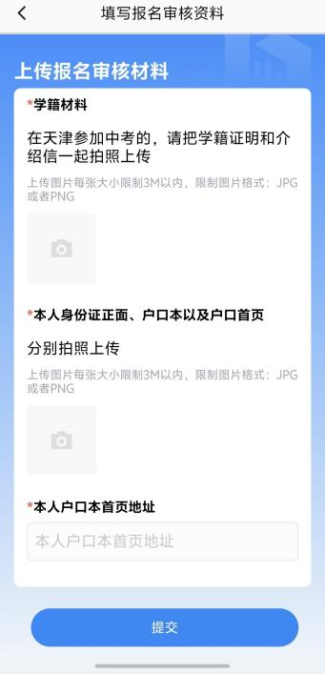

上传报名审核材料后，状态变为“待审核”。

（五）完成缴费
等待资格审核结果显示为“已通过”后，考生再次仔细核对报考信息，因考生选择失误造成的后果，由考生本人自行承担。
确认无误后点击下方蓝色按钮“完成任务”，在30分钟内完成报名费在线支付，显示“您已成功报名”即为完成报名。超时后系统将关闭本次报名，考生须重新选择考试与专业后再次提交。

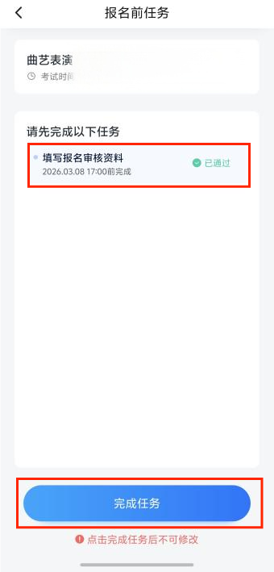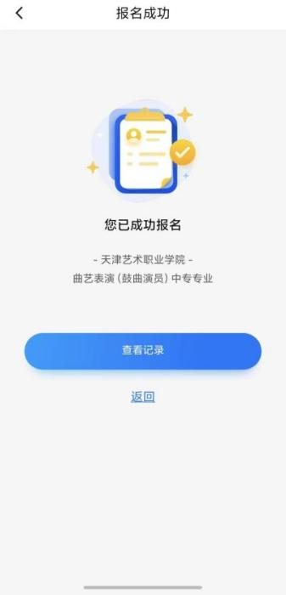

（六）完成考前任务
在“报考”页面“在线考试”列表中点击对应考试进入，需完成屏幕上方考前任务。
1.人脸验证：点击“报考”列表页屏幕上方红色条开始验证，按语音提示操作，不要化浓妆、戴美瞳等，调整好光线避免高曝光，保证人脸清晰；若多次验证失败可申请“人工审核”，等待结果。
2.签署《诚信考试承诺书》。
3.阅读考前须知。
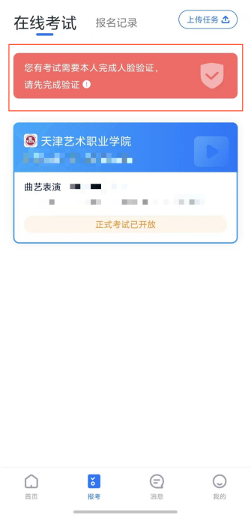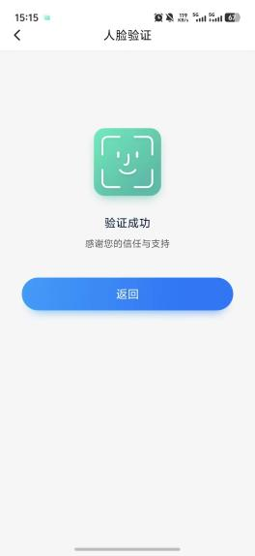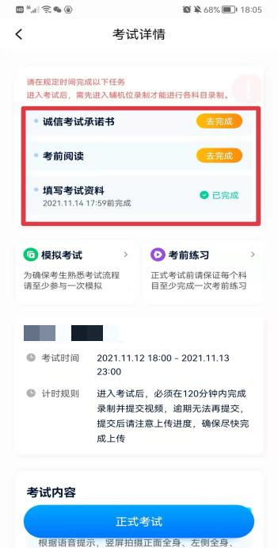

（七）模拟考试
正式考试前，建议考生先进行模拟考试，参照机位摆放图例，多次测试双机位的摆放位置，确定最佳拍摄点和拍摄角度，以熟悉系统操作及考试整体流程。模拟考试可多次模拟，流程与正式考试一致。
模拟考试视频可模拟提交，但不能作为正式考试视频提交，且不作为评分依据。模拟考试视频提交后，考生可自行删除相关数据，以释放手机存储空间。

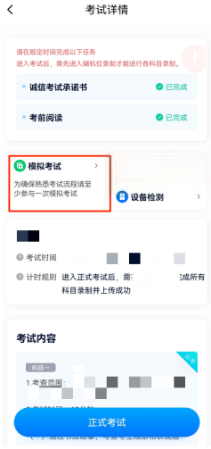

（八）考前准备
1.设备准备
①手机电量：务必保持手机电量充足，尽量准备好电源以便随时使用，确保在考试过程中不会因手机电量过低导致自动关机、录制内容丢失。
②手机功能设置：务必禁止通话功能（建议打开飞行模式，连接稳定Wi-Fi），退出并关闭除小艺帮APP、小艺帮助手APP之外的其他应用程序（如微信、QQ、录屏、音乐、视频、在线课堂等）；手机不得使用夜间模式和静音模式。使用手机系统自带的中文简体标准字体，选择字体大小为标准模式；关闭手机智慧助手的侧键唤醒功能（如Siri、小艺等），以免干扰录制。
③手机存储空间：务必确保考试时手机存储空间充足，主机至少预留20G剩余存储空间，辅机至少预留10G剩余存储空间，录制时间越长需预留内存越多，避免因存储空间不足导致录制中断、内容丢失。
④辅助设备：建议使用手机支架、稳定器等辅助设备保证拍摄画面稳定，注意辅助设备不要遮挡手机话筒，避免影响音频录制效果。
2.环境与网络准备
①考试场地：考生需选择足够施展的空间，选择背景单一、安静无杂音的场所，避免或减小风声、手机铃声等杂音；保证光线充足，确保拍摄视频画面清晰；场地内不得有考生之外的人在考试区域，否则视为违纪，以考试无效处理。
②网络环境：务必检查网络信号，建议使用稳定的Wi-Fi或4G/5G网络，确保考试全程网络环境正常，避免断网导致视频提交失败。

（九）正式考试

1.双机位摆放要求
按示意图要求架设主辅机位。

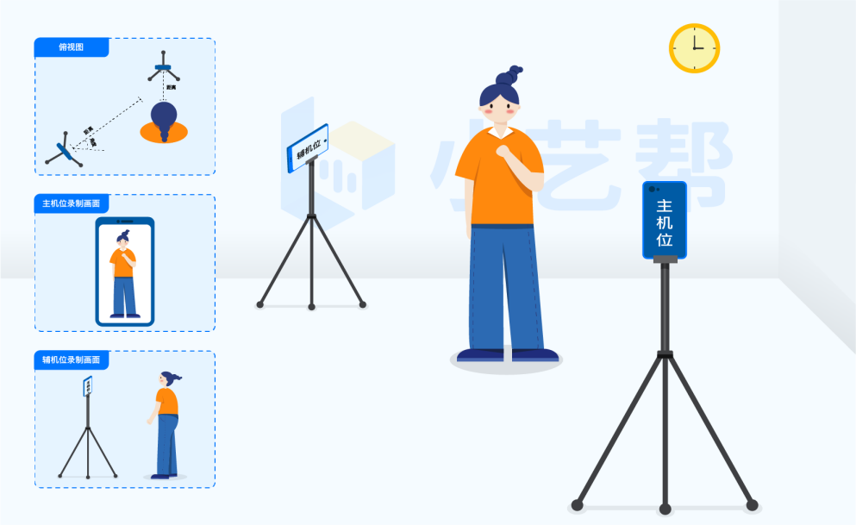

2.正式考试流程
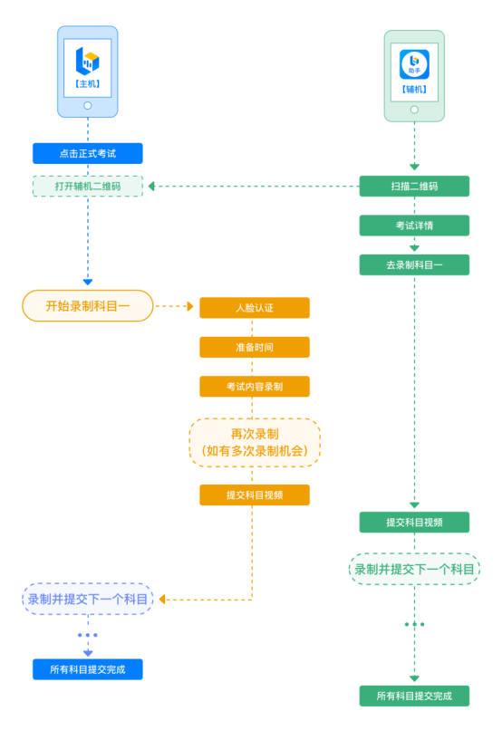

（1）进入正式考试
考生可在考试结束前任意时段进入考试系统作答，但请注意预留充足的视频录制时间，考试时间截止后，系统将自动中断录制，相关后果由考生自行承担。
每个报考专业包含多个考试科目，考生需在规定的总时间内完成所有科目录制并提交，科目完成顺序不限。请注意考试截止时间，如在该时间点前未完成科目录制并上传视频将无法录制和提交，视为放弃考试。
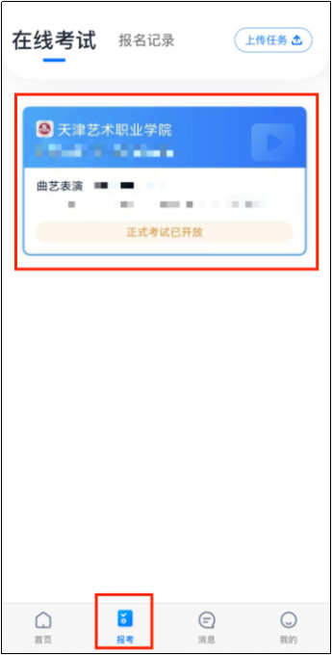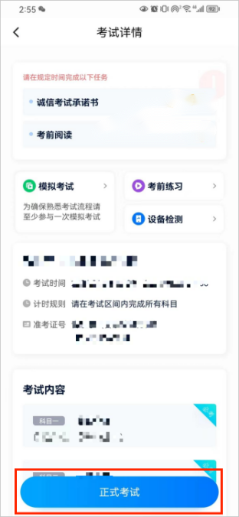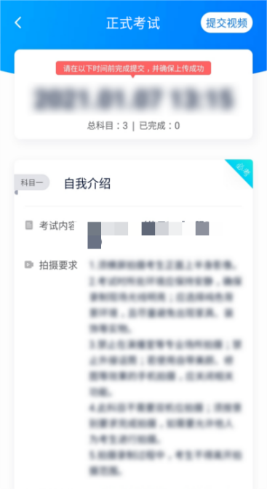
“开始录制”按钮上的数字为考生允许录制的最多次数，请考生注意各专业科目允许录制的次数，并在规定的次数内完成考试录制。
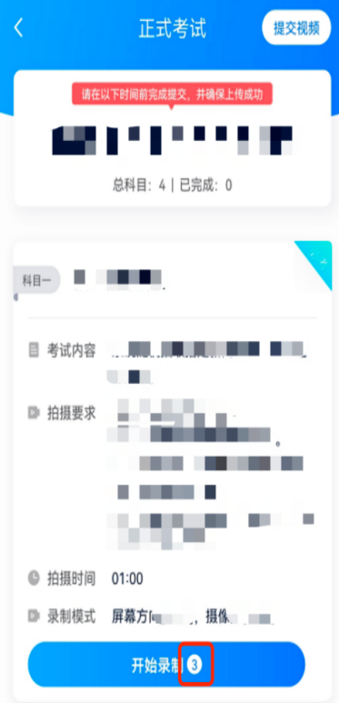
进入正式考试后打开主机位（小艺帮APP）屏幕下方小艺帮助手二维码，使用辅机位（小艺帮助手APP）扫描主机位上的二维码，开启辅机位录制，辅机位科目开启录制后，主机位对应科目方可开始录制。
注意：辅机位（小艺帮助手APP）具体操作见以下“3、小艺帮助手APP（辅机位）操作”。

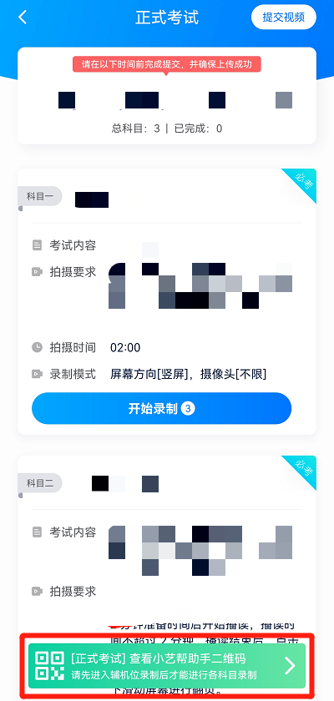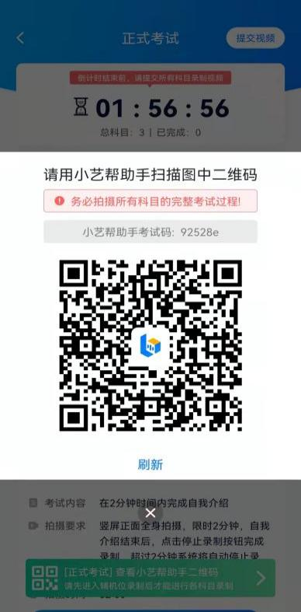

（2）人脸比对
点击“开始录制”后，根据语音提示进行人脸识别，要求与考前人脸验证一致。
（3）视频录制
人脸验证完成后，请考生站到拍摄范围内候考，候考时间内考生不得离开拍摄范围，待提示音结束后，进行该科目的考试。

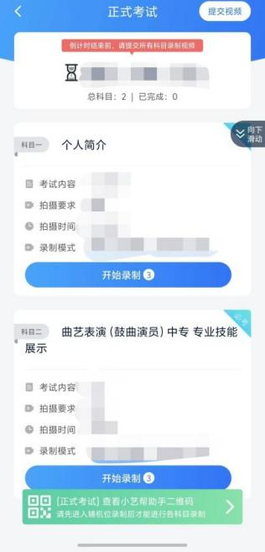

（4）视频提交
录像结束后自动回到考试界面，页面显示刚刚拍摄的视频，考生可在手机中回看科目录制的视频，并选择最好的一次提交上传。每个科目仅可选择1个视频作为考试提交视频，逾期未成功提交，视为放弃本科目考试。
考试录制视频上传时可同时进行其他科目考试，不用停留在上传页面，但需在“查看提交状态”中关注视频上传进度，确保所有需要提交的视频上传完成。视频上传成功前，视频状态显示为：“上传中”，提交成功或考试时间结束后，考试状态显示“本场考试已结束！”。
考试录制视频一经上传，不可更改。视频上传成功后，考试使用的手机中不会保留任何考试录制的视频。
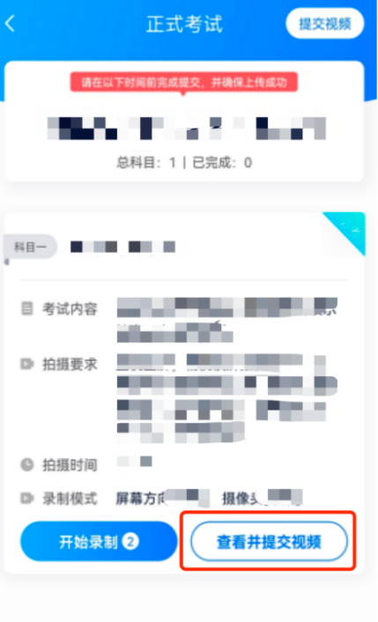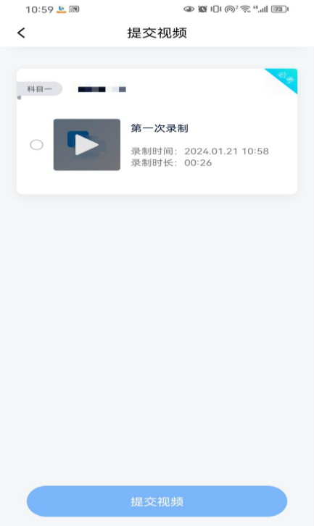
上传视频操作步骤

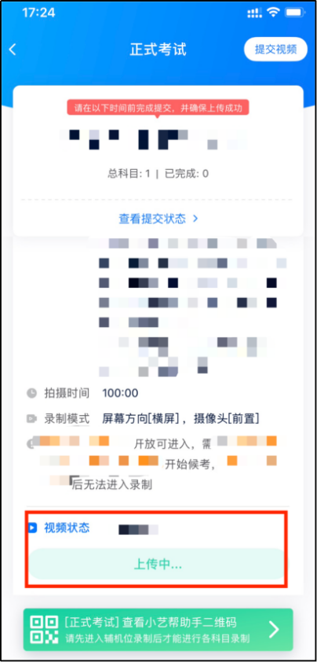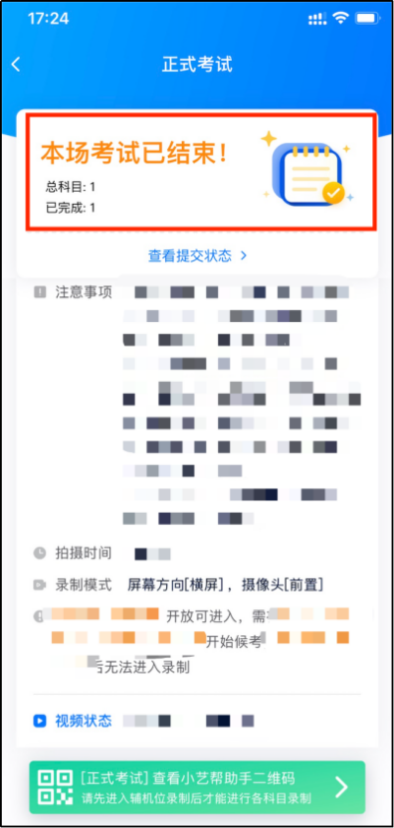
视频上传进度查询操作步骤

如遇网络不稳定导致上传中断，需及时切换网络（Wi-Fi或4G/5G），按系统提示继续上传，直至完全成功；若视频上传失败，系统会提醒“重新上传”，可在视频上传页或“报考”列表页底部点击“重新上传”尝试。
注意事项：全部视频上传成功前，不要使用手机管家清理手机内存、垃圾数据；从开始到结束，主辅机位只使用同一部手机，切勿更换设备。
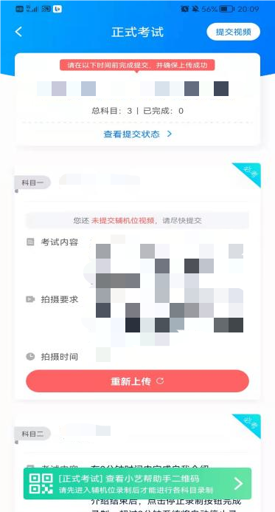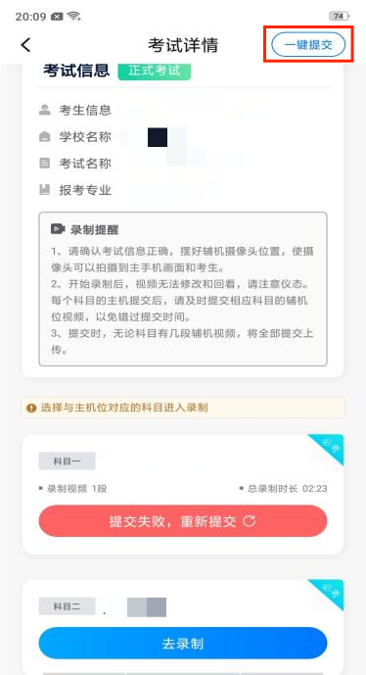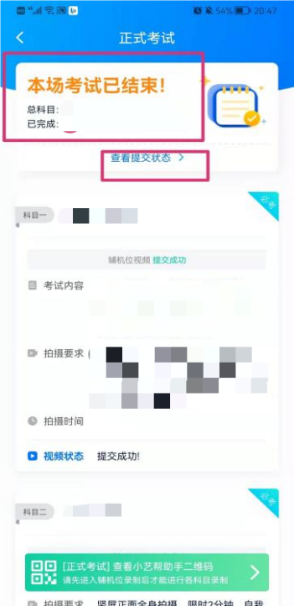

3.小艺帮助手APP（辅机位）操作
（1）辅机位扫码登录
模拟考试、正式考试时，均可使用小艺帮助手APP扫描主机位（小艺帮APP）考试科目页面下方的“查看小艺帮助手二维码”进入辅机位录制。
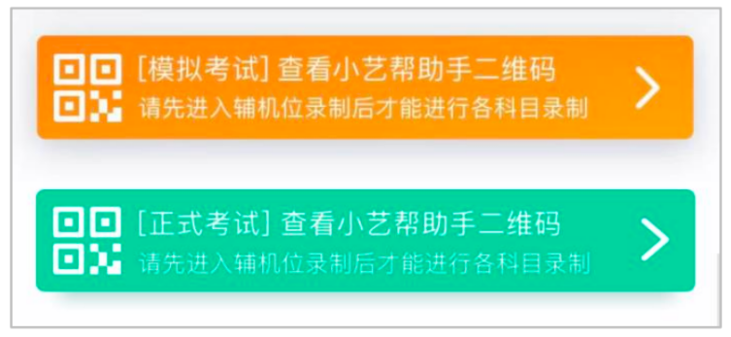
小艺帮助手扫码位置示意图

如果扫码失败，小艺帮助手APP会提示失败原因，请根据提示调整后再次扫码尝试，或者点击手动输入，填写考试码和主机位考试账号。
特别提醒：一场考试只有一个二维码，且最多仅允许三部手机作为辅机扫描此二维码。正式考试时考生仅可使用扫描过此二维码的三部手机中的一部作为辅机进行考试，使用其他手机作为辅机将无法开启录制。
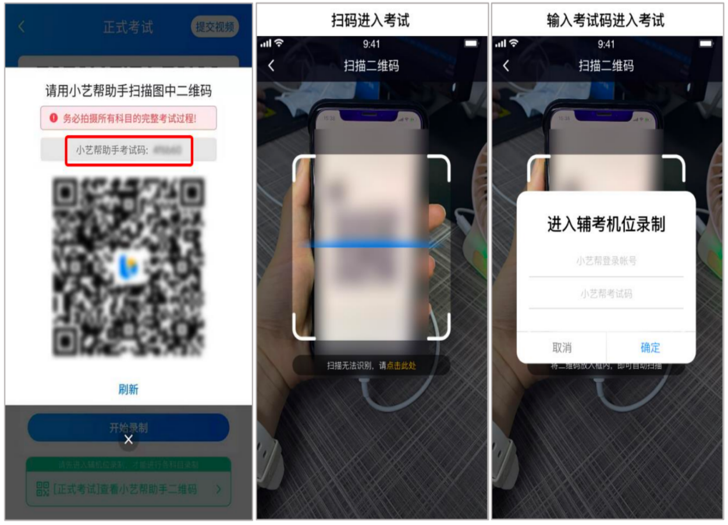
辅机位录制操作步骤

（2）辅机确认考试、架设辅机位
识别二维码后进入“考试详情”页面，请确认考生信息及考试信息，阅读录制提醒，点击科目上的“去录制”，进入录制准备页面。
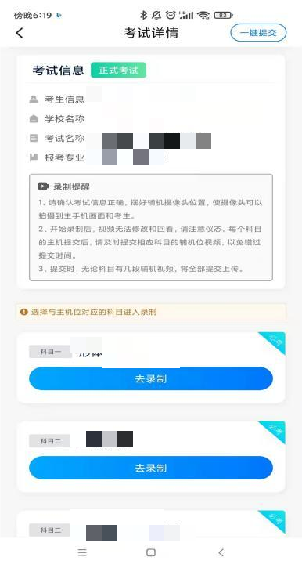
进入录制界面后，根据自己的需要切换前后置摄像头，按照学校的要求摆放主辅机位，随后点击“开始录制”按钮进行录制，请务必在主机的候考时间前开启辅机录制，以免影响考试时间。注意：要切换摄像头，必须在开始录制前切换，一旦开始录制，不可再切换。
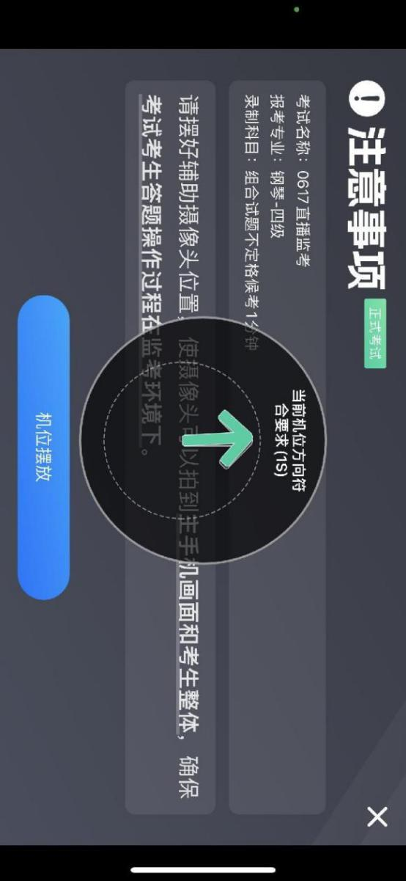
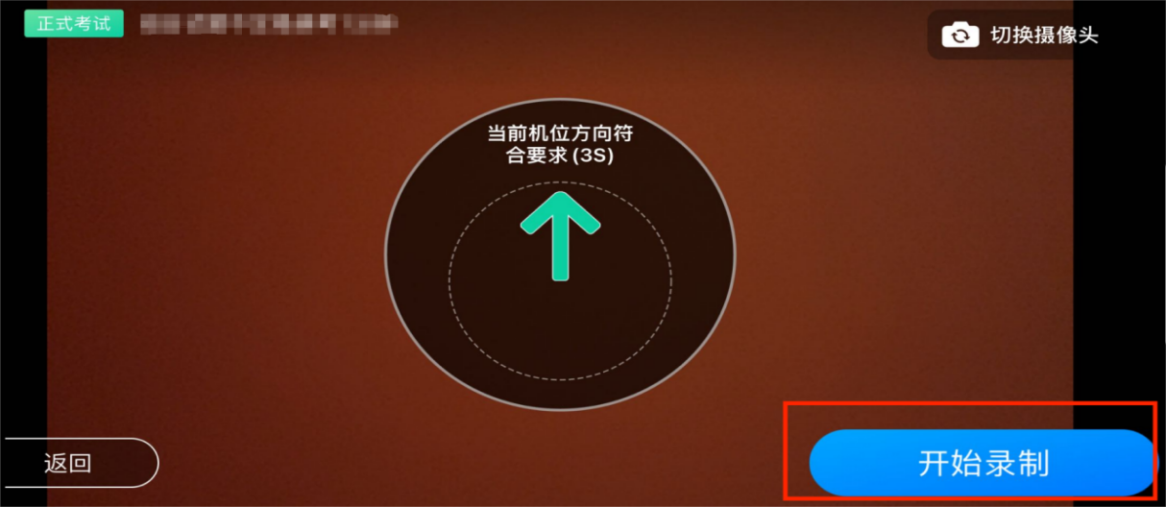
辅机位录制操作步骤
（3）辅机正式考试
因正式考试时的辅机位录制过程中，会实时显示已录制时长。完成主机的考试后，辅机即可点击“完成录制”按钮，进入提交页面。录制结束时间到后，会自动结束录制，进入提交页面。
每个科目有对应的辅机位录制入口，开启辅机位科目录制后，再开启对应科目的主机位录制。
如在录制过程中不小心触碰完成录制按钮或中断了录制，请尽快回到首页。点击考试记录上“继续录制”按钮，即可重新回到录制页面，请确保辅机位扫描的是当前主机位正在录制科目的考试二维码。也可以重新扫描此考试专业的二维码，回到录制页面。
请务必确保主、辅机位录制的是同一场考试，否则后果自负。

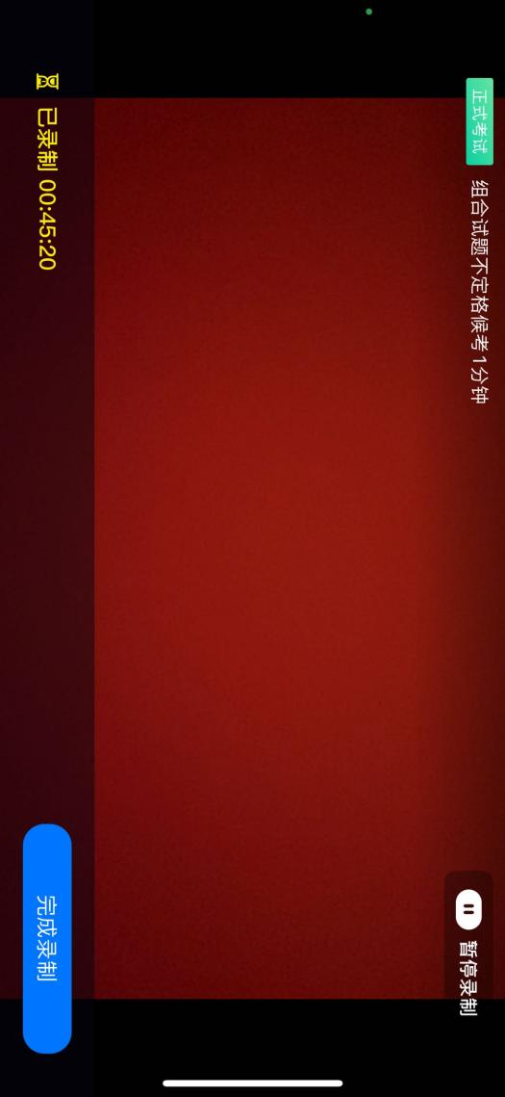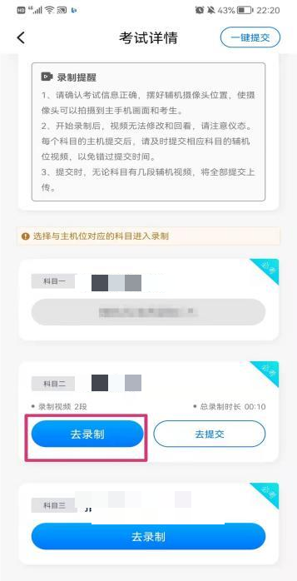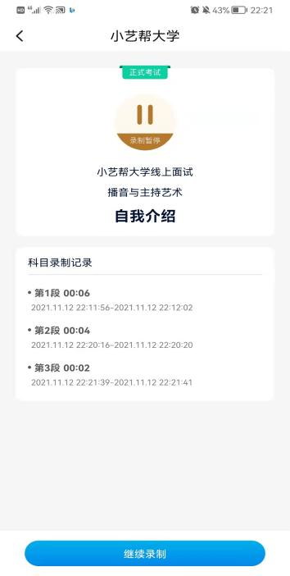

（4）考试结束后辅机视频提交
主机的正式考试视频提交后，请及时提交辅机录制视频。提交后即可看到上传进度，请务必关注视频上传进度，确保上传成功。
正式考试时，主机科目录制完成并提交完毕后，辅机才可提交对应科目的视频或者最后一键全部提交。录制完的视频无法查看，也不可更改。
考生点击“提交”后即可看到上传进度，请务必关注视频上传进度，确保辅机位视频于考试结束后24小时内上传成功。视频上传成功后，考试使用的手机中不会保留任何考试录制的视频。

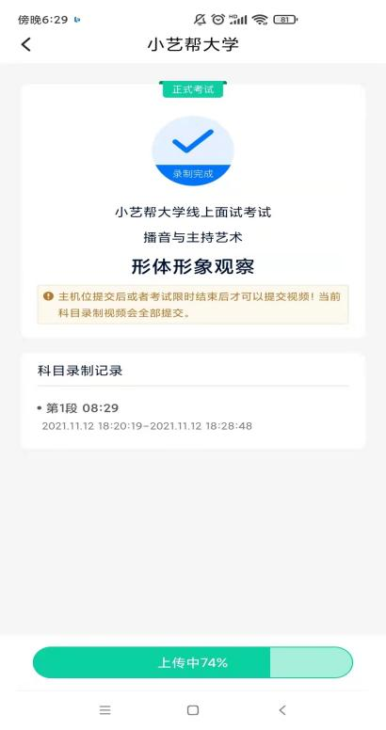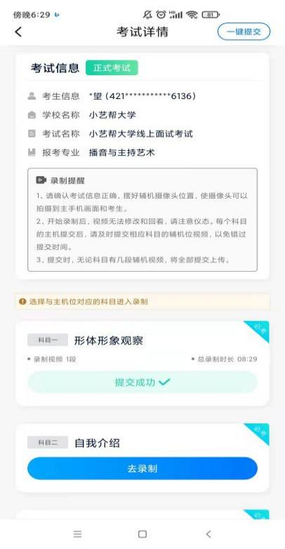
辅机视频提交操作步骤

4.考试过程禁忌
考试时不得进行录屏、截屏、投屏、锁屏、接通来电、退出APP、点击进入其他应用程序等会中断APP运行的操作，否则考试自动终止；不得使用其他手机登录正在考试的小艺帮APP账号，否则可能导致考试失败；考试期间考生不得离开视频拍摄范围，不得擅自关闭视频，中途离开考场（含上洗手间）视为自动放弃考试，成绩无效；不得泄露考试相关信息，禁止录音、录像、录屏等行为，否则后果自负。

5.异常情况处理
考试过程中若辅机网络异常中断，可重新用辅机扫主机二维码连接；如遇设备故障、网络中断等突发情况，第一时间尝试按系统提示恢复，无法解决的及时联系监考员或相关工作人员。

（十）考后须知
考试结束后需再次确认所有主辅机位视频均上传成功，查看“提交状态”确保无未上传或上传失败的视频，如有异常及时按提示处理。考试时间结束后48小时内不得卸载小艺帮APP及小艺帮助手APP，不得清理手机内存、垃圾数据，以免影响视频备份和成绩核对。

- 问题咨询与联系方式
1.小艺帮APP系统操作及技术问题咨询
咨询QQ号：800180626，电话：4001668807
服务时间：周一到周日，8:00-24:00，其他时间的咨询会延迟到当天8:00处理。
2.招生政策、考试内容等问题咨询
天津艺术职业学院招生办公室：022-24188686
服务时间：周一到周五，8:30-11:30，13:30—17:00

